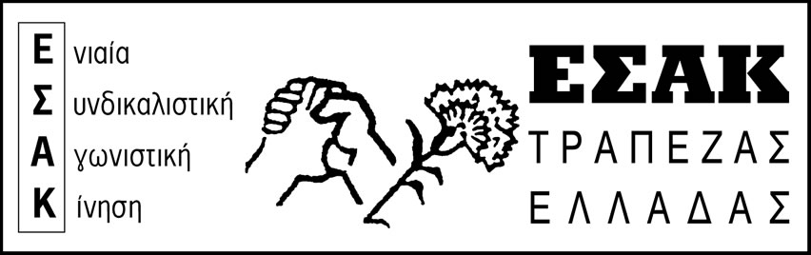

Αθήνα, 26/11/2012

www.syte.gr/esak

ΑΝΑΚΟΙΝΩΣΗ

Συνάδελφοι,

Με την ψηφοφορία για την εκλογή της νέας Διοίκησης του κλάδου, ολοκληρώθηκε χθες το βράδυ, το 30^{ο} Συνέδριο της ΟΤΟΕ.

Σ’ αυτήν το Αγωνιστικό Μέτωπο που συσπειρώνεται στο ΠΑΜΕ, είχε σημαντική αύξηση των δυνάμεων του, λαμβάνοντας 60 ψήφους και εκλέγοντας 8 συμβούλους στο Γενικό Συμβούλιο της Ομοσπονδίας (από 45 ψήφους και 5 συμβούλους που είχε αντίστοιχα).

Παρά το ότι ο συσχετισμός δύναμης παραμένει δυσμενής στο χώρο του Χρηματοπιστωτικού Συστήματος, το Αγωνιστικό Μέτωπο θα αξιοποιήσει το αποτέλεσμα για:

- αλλαγή της στρατηγικής του συνδικαλιστικού κινήματος και δυνάμωμα των αγώνων σε Ταξική κατεύθυνση, κάτι που σήμερα αποτελεί αναγκαιότητα,

- παρεμπόδιση της εφαρμογής των βάρβαρων μέτρων και ανατροπή της αντιλαϊκής πολιτικής.

ΕΣΑΚ Τ.Ε.

